Inhaltsverzeichnis

Geben Sie die Kapitelstufe ein (Stufe 1)1

Geben Sie die Kapitelstufe ein (Stufe 2)2

Geben Sie die Kapitelüberschrift ein (Stufe 3)3

Geben Sie die Kapitelstufe ein (Stufe 1)4

Geben Sie die Kapitelstufe ein (Stufe 2)5

Geben Sie die Kapitelüberschrift ein (Stufe 3)6

Sitzen Sie richtig?

* 1. Testen Sie Ihren Bürostuhl!

Prüfen Sie mal, ob Ihr Bürostuhl, auf dem Sie mehr Stunden pro Woche (aktiv!) verbringen als auf irgendeinem Stuhl zu Hause, richtig auf Sie eingestellt ist. Sehr oft sind Bürostühle das nicht – und nicht umsonst sind Rückenschmerzen heute das Volksleiden Nr. 1! Denn immerhin arbeiten bereits 17 Millionen Menschen in deutschen Büros und jeder 3. Arbeitsplatz dort ist noch nicht optimiert und nicht gesund!

* 1. Diese Qualitätsanforderungen sollte Ihr Stuhl erfüllen

Also – sitzen Sie bereits auf Ihrem Bürostuhl? Wenn nicht, nehmen Sie bitte Platz und überprüfen Sie folgende Punkte:

* Bilden Ihre Ober- und Unterschenkel sowie Ihre Ober- und Unterarme am Arbeitsplatz in etwa einen rechten Winkel?
* Spüren Sie den stützenden Kontakt der Rückenlehne – besonders im Lendenbereich?
* Wenn ja – spüren Sie ihn nicht nur in der aufrechten Grundposition, sondern auch beim Wechsel der Sitzhaltung vom leichten Vorbeugen bis zum weit entspannten Zurücklehnen?
* Unterstützen die Armlehnen (falls vorhanden) in der aufrechten Sitzposition dabei spürbar Ihre Ellenbogen?
* 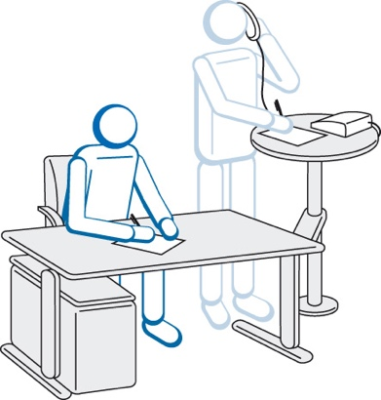Ist Ihre Rückenlehne hoch genug, dass Sie den direkten Kontakt über den ganzen Rücken und auch an den Schulterblättern spüren?
* Kippt auch Ihre Sitzfläche beim Zurücklehnen leicht mit nach hinten?
* Behalten Ihre Füße dabei auf „ganzer Sohle“ den Bodenkontakt?

Schon wenn Sie nur ein- oder zweimal mit Nein antworten mussten, ist Ihr Bürostuhl entweder falsch eingestellt – in punkto Sitzhöhe, Armlehnenhöhe, Lendenstütze oder Rückenlehne. Oder er ist nicht in allen diesen Punkten verstellbar, hat vielleicht eine zu kurze Rückenlehne und/oder besitzt keine oder nur eine unzureichende Bewegungsmechanik.

Wenn sich die Mängel nicht durch eine einfache Korrektur der Einstellung beheben lassen, sollten Sie an die Anschaffung eines modernen, körper- und arbeitsgerechten Qualitätsstuhls denken bzw. Ihren Chef darauf aufmerksam machen. Denn Ihre Arbeitsgesundheit, -motivation und -qualität trägt entscheidend zum Erfolg Ihres Unternehmens bei!

Das ist auch der Grund, warum die Büromöbelhersteller sich jetzt in einer neuen Qualitäts-Leitlinie verpflichtet haben, mit entsprechenden Produkten und Dienstleistungen für bessere Arbeitsplätze und Arbeitsbedingungen zu sorgen.

* 1. Ein beispielhaft ergonomischer Bürodrehstuhl

Sitzfläche und Rückenlehne sind beweglich, folgen allen Körperbewegungen und stützen dabei die

## Wirbelsäule in jeder Sitzposition

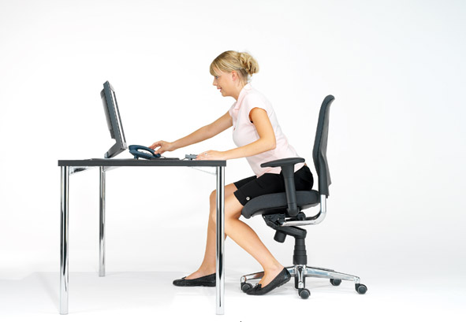

Beim nach vorne Beugen neigt sich die Sitzfläche an der Vorderkante leicht nach unten.

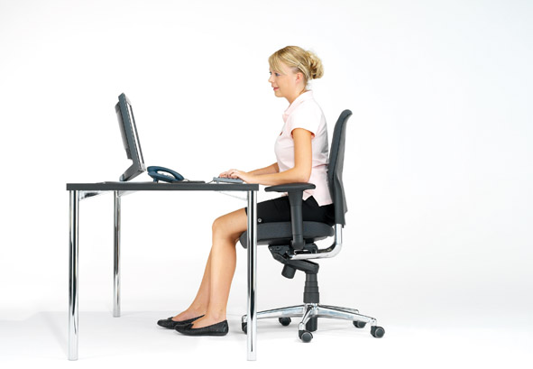

In der aufrechten Sitzposition entlasten die Armlehnen die Arme bei der Tastaturarbeit durch punktuelle Abstützung der Ellenbogen.

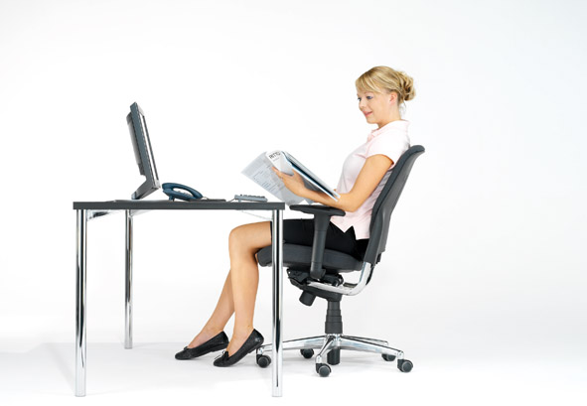

Für eine Entspannung bei entspannter Arbeitshaltung bewegen sich die Sitzfläche nach unten und die Rückenlehne nach hinten.

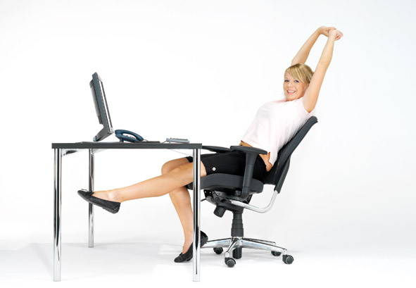

Um sich zu dehnen und zu strecken, öffnet sich der Stuhl noch weiter und ermöglicht so auch einen großen Körperöffnungswinkel.

* 1. Qualitätskriterien für Bürostühle

* + 1. Sicherheitsanforderungen

|  |  |
| --- | --- |
| Beurteilungskriterien | Vorteile |
| Der Büro-Arbeitsstuhl besitzt das GS-Zeichen „Dynamik des Sitzens“. | Das GS-Zeichen garantiert Sicherheits- und Ergonomie-Mindeststandards und gibt Rechtssicherheit. |
| Sitz und Rückenlehne bewegen sich entsprechend den Körperbewegungen. | Unterstützt körpergerecht die Bewegung der Wirbelsäule |

* + 1. Sitzfläche

|  |  |
| --- | --- |
| Beurteilungskriterien | Vorteile |
| Bei zurückgeneigter Haltung bleiben die Füße in Bodenkontakt. | Beine und Füße sind stets gut durchblutet, so bleibt man fit. |
| Anatomisch gut angepasste Sitzfläche | Für gesunde aufrechte Sitzhaltung:  stützt und entlastet zugleich Becken-, Oberschenkel- und Gesäßbereich |
| Sitzfläche höhenverstellbar | Für richtige Anpassung der Sitzhöhe an den Arbeitstisch |
| Sitztiefenfederung – auch wenn der Sitz auf die unterste Höhenstufe eingestellt ist | Vermeidet Stauchungen der Wirbelsäule bei kräftigem Hinsetzen |
| (Mäßig) verstellbare Sitzneigung nach vorn | Das Becken wird mit angehoben und entlastet Bandscheiben und Wirbelsäule. |

* + 1. Rückenlehne

|  |  |
| --- | --- |
| Beurteilungskriterien | Vorteile |
| Anatomisch geformt mit Lordosenabstützung (Lordose = Krümmung der Lendenwirbelsäule nach vorn) | Eine Abstützung der Lendenwirbel schont die Bandscheiben und ist angenehm entspannend. |
| Lordosenstütze höhenverstellbar | Zur genauen Einstellung auf die individuellen Körpermaße (Wirbelsäule, Becken) |
| Mit jedem Vorbeugen und Zurücklehnen mitgehende (dynamische) Rückenlehne mit spürbarer Abstützung | Abstützung des Oberkörpers in jeder Sitzhaltung für ermüdungsfreies Sitzen und störungsfreie Organversorgung |
| Automatischer oder noch besser: individuell einstellbarer Widerstand der Rückenlehne | So kann jeder den Gegendruck der Rückenlehne an sein Körpergewicht und seine Körperhaltung anpassen. |
| Rückenlehne ausreichend hoch | Damit auch Schultern und Nacken abgestützt werden können. |

* + 1. Armlehnen

|  |  |
| --- | --- |
| Beurteilungskriterien | Vorteile |
| Individuell höhenverstellbar | Damit die Unterarme bequem aufgelegt und abgestützt werden – das entlastet die Schultern und schont die Sehnenscheiden. |
| In Breite bzw. im Winkel verstellbar | So sitzen auch „XXL“-Personen komfortabel und haben genügend Bewegungsfreiheit. |

* + 1. Polsterung

|  |  |
| --- | --- |
| Beurteilungskriterien | Vorteile |
| Material & Bezüge atmungsaktiv | Vermeidet stellenweises Schwitzen |
| Polster & Bezüge austauschbar | Praktisch für Reinigung und Ersatz |

* + 1. Stuhlrollen

|  |  |
| --- | --- |
| Beurteilungskriterien | Vorteile |
| Lastabhängig gebremst | Der belastete Stuhl kann bequem bewegt, gedreht, gefahren werden. Unbelastet ist er dagegen gebremst und kann nicht ungewollt wegrollen. |
| Weiche Rollen für harte Fußböden | Schonen den Bodenbelag, erhöhen den Rollwiderstand, sind leise |
| Harte Rollen für weiche Fußböden | Verbessern das Abrollen auf Teppich |

Soviel nur zu den wichtigsten Anforderungen. Mehr erfahren Sie unter www.quality-office.org. So gibt es z. B. auch entsprechende Beurteilungskriterien für Besucher- und Besprechungs-, Konferenz- und Tagungsstühle sowie für Arbeitstische, Container und Schränke.

Die neue Qualitäts-Leitlinie hilft Ihnen bei der Auswahl!

Diese von den Büromöbelherstellern gemeinsam mit der Verwaltungs-Berufsgenossenschaft (Hamburg), der Bundesanstalt für Arbeitsschutz und Arbeitsmedizin (BAuA, Dortmund) und dem Initiativkreis „Neue Qualität der Büroarbeit“ (INQA-Büro) herausgegebene Qualitäts-Leitlinie geht weit über die bisherigen Mindest-Standards (DIN-, CEN-, ISO-Normen und GS-Zertifikat) hinaus und formuliert neben generellen Qualitätskriterien für jede Büromöbelart spezielle Beurteilungskriterien. Kriterien, die in allen Hinsichten den neuesten arbeits- und gesundheitswissenschaftlichen Erkenntnissen entsprechen.

Seit kurzem werden Büromöbel, die bereits das GS-Zeichen tragen und die Kriterien der neuen Leitlinie erfüllen, mit dem Qualitäts-Label „Quality Office“ ausgezeichnet. Die Zertifizierungsphase hat begonnen – achten Sie darauf bzw. fragen Sie danach!

So kommt Bewegung ins Büro!

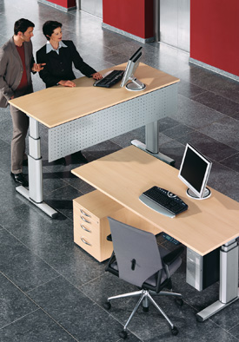

Es ist wissenschaftlich erwiesen: Der Nur-Sitz-Arbeitsplatz gefährdet die Gesundheit und mindert die Leistung. Aber die Sitzgesellschaft hat sich etabliert – als Ergebnis des lange Zeit angestrebten Zieles „Höchstmögliche Bequemlichkeit mit möglichst wenig Bewegung“, das man als „Komfort“ missverstand. Insbesondere in den Büros, wo nicht nur das Telefon, sondern ebenso Faxgerät, PC, Drucker, Kopierer, Hängeregistraturen usw. möglichst aus der Sitzposition heraus erreichbar sein sollten. Bis man feststellte, dass der Mensch nicht zum Dauersitzen geschaffen ist:

* 1. Moderne Büroarbeitsplätze
     1. Untersuchungsergebnisse

Rückenerkrankungen sind heute bei uns die Volkskrankheit Nr. 1!

80 % der Bundesbürger sind mehr oder weniger stark davon betroffen!

25 Mrd. € kostet das alljährlich die Krankenversicherungen und nochmals 20 Mrd. € die Arbeitgeber!

* + 1. Probleme der Muskel-Skelett-Erkrankungen

Es schwächt laut EU-Kommission sogar Europas Wettbewerbsfähigkeit!

0,5 % – 2,0 % des EU-Bruttoinlandproduktes kostet dies jährlich!

Für Deutschland haben die EU-Beamten Kosten von 0,61 % des BIP errechnet!

Wie können Büromitarbeiter und ihre Arbeitgeber nun diesem gravierenden Problem künftig Abhilfe verschaffen? Durch mehr Bewegung und Dynamik im Büro! Durch Wechseln zwischen Sitzen, Stehen und Gehen bei der Arbeit.

* + 1. Körperliche Abwechslung ist gefragt!

Der Mediziner Prof. Dr. Dietrich Grönemeyer, Bruder des Musikers Herbert Grönemeyer, bestätigt, dass 80 % der chronischen Rückenschmerzen auf eine Vernachlässigung der Rückenmuskulatur und dauerhaft falsche Körperhaltungen am Arbeitsplatz zurückzuführen sind. Weil einige Muskeln einseitig überfordert und andere fast gar nicht beansprucht werden.

Körperliche Abwechslung durch den Wechsel zwischen Anspannung und Entspannung, Ruhe und Bewegung ist notwendig. Ebenso wie die Stuhlhöhe sollte auch die Tischhöhe der Körpergröße angepasst werden können. Für den Augenabstand zum Computer gilt: Augen auf Höhe Oberkante Monitor, der Blick eher etwas nach unten auf den Bildschirm gerichtet als nach oben. Und immer wieder die Position wechseln, aufstehen und gehen – und bestimmte Arbeiten im Stehen verrichten.

Flexibilität ist nicht nur gut für den Rücken, sondern für die gesamte Muskulatur, die Gelenke, den Kreislauf.

* 1. Maßnahmen zur Verbesserung der Steh-Sitz-Dynamik
     1. Sitzen und Stehen sind Einstellungssache

Nicht nur durch das lang anhaltende Sitzen, sondern vor allem durch dauerhaft einseitige Arbeitsbeanspruchungen ist die Büroarbeit geradezu prädestiniert für falsche Sitzhaltungen, ohne Abwechslung und Bewegung.

Wer z. B. lange am PC sitzt, nimmt automatisch eine Zwangshaltung ein. Eine sinnvolle Alternative sind höhenverstellbare Steh-Sitz-Arbeitsplätze. Hier sind uns z. B. die skandinavischen Länder Dänemark und Schweden schon weit voraus, weil die EU-Empfehlung für die Gestaltung von Bildschirmarbeitsplätzen in Dänemark gesetzlich umgesetzt wurde und in Schweden Welt-Unternehmen wie Volvo, Ericsson und SKF als Pioniere vorangingen. Die Schreibtische, die heute in Skandinavien verkauft werden, sind zum größten Teil Steh-Sitz-Arbeitsplätze, ausgestattet mit elektrischen Antriebssystemen, die für körperliche Positionswechsel zwischen Sitzen, Stehen und Gehen sorgen.

* + 1. Dynamisches Arbeiten steigert gesunden Komfort

Abwechslungs- und bewegungsarme Sitzarbeit im Büro wirkt einseitig belastend, muskelverspannend und ermüdend. Dynamik ist deshalb gefordert! Bei der dynamischen Arbeit, dem ständigen Wechsel von Sitzen, Stehen und Gehen, wirken auf unseren Körper selbsterzeugte Kräfte, die ihm die gesunde Stütz- und Spannkraft erhalten. Auch können die Muskeln den Wechsel von Anspannung und Entspannung weit länger durchhalten als die dauernde Anspannung bei statischer Arbeit.

Arbeitsmediziner empfehlen, die Arbeit zu 60 % im Sitzen, zu 30 % im Stehen und zu 10 % beim gezielten Umhergehen zu verrichten. Voraussetzung hierfür sind flexibel gestaltete Arbeitsplätze mit zusätzlichem Stehpult oder besser noch pneumatisch oder elektrisch höhenverstellbare Steh-Sitz-Arbeitstische.

Umfangreiche Studien beschäftigen sich bereits mit dem Thema. Ihre Ergebnisse zeigen deutliche Verbesserungen in punkto Gesundheit und Wohlbefinden, Leistungsbereitschaft und Produktivität. Festgestellt wurde zugleich eine spürbare Abnahme der Nackenverspannungen und Rückenbeschwerden.

* + 1. Abwechslung bringt Arbeitsfreude und Mehrleistung

Schon nach nur vier Monaten einer 6-monatigen arbeitswissenschaftlichen Testreihe wollten fünf von sechs Testpersonen nicht mehr in herkömmlicher Weise ausschließlich im Sitzen arbeiten. Rund ein Fünftel ihrer Arbeitszeit betätigten sie sich inzwischen im Stehen. Für Tätigkeiten wie Telefonieren, Notieren, Skizzieren und Kurzbesprechungen bevorzugten sie diese aufrechte, den Rücken entlastende Arbeitshaltung. Die bildschirmgebundenen Arbeiten wie Dateneingabe und Textverarbeitung führten sie dagegen nach wie vor lieber im Sitzen aus, da die Bewegungsgenauigkeit z. B. mit der Maus im Sitzen größer ist.

Ein Beispiel aus jüngster Zeit: Ein Büromöbelhersteller hatte von einem großen Elektrokonzern einen Auftrag über 1.200 höhenverstellbare Arbeitstische erhalten, die in der 2. Runde um 600 statische Tische ergänzt werden sollten. Unmittelbar nach Lieferung der ersten HV-Tische wurde die 2. Lieferrate geändert: auf weitere 400 HV-Tische und nur noch 200 statische Tische für nur zeitweise anwesende Mitarbeiter.

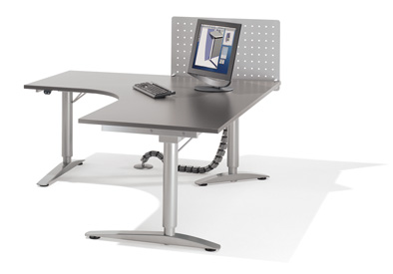

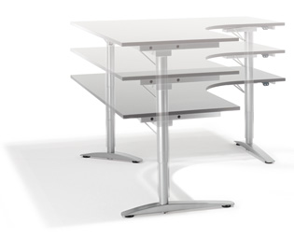

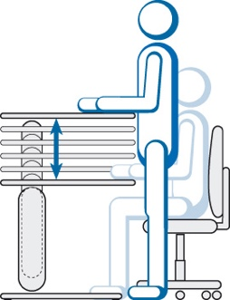Selbst große CAD-Arbeitsplätze gibt es heute höhenverstellbar. Für einen gesunden Wechsel von Sitzen und Stehen bei lang andauernder, konzentrierter Arbeit am Bildschirm.

* + 1. Mehr Leistungsbereitschaft und weniger Krankheitstage

Wie arbeitswissenschaftliche Studien und praktische Unternehmenserfahrungen zeigen, hat man nur Vorteile vom „dynamischen Sitz-, Geh- und Stehbüro“ zu erwarten: Alle „Schreibtischtäter“ – Führungskräfte, Fachkräfte und Sachbearbeiter – fühlen sich wohler, sind motivierter, leistungsbereiter und innovativer. Sie ermüden nicht so schnell, bleiben gesünder, fehlen seltener und werden innovativer. Produktivität und Effizienz des Unternehmens nehmen insgesamt zu. Und wer würde sich als Mitarbeiter nicht über fortdauernde Gesundheit freuen?

* + 1. Mit dem Chef und den Kollegen reden

Gemeinsam mit ihren Vorgesetzten sollten alle Mitarbeiter sich überlegen, wie der tägliche Arbeitsablauf so organisiert werden kann, dass es einen ständigen Wechsel zwischen Tätigkeiten im Sitzen, Stehen und Gehen gibt: durch häufiges Wechseln zwischen Arbeiten am PC im Sitzen und Arbeiten im Stehen wie Kopieren und Ablage sowie zwischen Arbeitsberatungen im Stehen (auch z. B. mit gemeinsamem Einblick auf den PC) und dem Gehen von notwendigen Wegen im Haus – und zwischen routinemäßigen Aufgaben mit niedrigen und qualifizierten mit hohen Konzentrationsanforderungen. Beim Telefonieren auch einfach mal aufstehen. Dadurch ändern sich ständig Arbeitstempo und -rhythmus und die Arbeit wird abwechslungsreicher, entspannender und gesünder. Auch durch häufigere kurze Pausen für entspannende Rückengymnastik, Dehnübungen und Umhergehen.

* + 1. Was bietet die Büromöbelindustrie?

Schreibtische mit zugeordnetem Stehpult sind eine Lösung, jedoch eine ziemlich flächenaufwendige. Bedingung hierfür ist die Bindung von bestimmten Arbeiten an bestimmte Flächen – z. B. Telefonieren oder Unterschreiben im Stehen und PC-Arbeiten im Sitzen. Höhenverstellbare Arbeitstische sind die bessere, weil flexiblere Lösung. Manuell oder mechanisch verstellbare Tische erfordern körperliche Anstrengung und sind wenig empfehlenswert, da diese Verstellungsart deshalb oft nicht betätigt wird. Pneumatisch oder elektrisch verstellbare Tische sind dagegen komfortabel und schnell an jede Aufgabe anpassbar. Diese Investition lohnt sich, aber man sollte darauf achten, dass jeweils die gesamte Arbeitsfläche höhenverstellbar ist, die Kabel gut geführt sind und der Hoch- und Niedrigverstellung problemlos und gefahrenfrei folgen.

Besonders von den neuen, höhenverstellbaren Arbeitsplätzen profitieren auch alle Mitarbeiter, die überwiegend am PC arbeiten – z. B. in den DTP- und CAD-Abteilungen. Denn sie können nunmehr ihre Arbeit in frei gewähltem Rhythmus und fließendem Wechsel von Sitzen und Stehen verrichten.

Mehr zum Thema erfahren Sie unter http://www.buero-forum.de> Ergonomie> Gesundheit, unter http://www.baua.de > Themen von A-Z > Büroarbeit > Steh-Sitzdynamik oder unter http://www.ergo-online.de > Arbeitsplatz > Mobiliar.

*Beides bringt mehr Bewegung: Eine zusätzliche Arbeitsfläche am Schreibtisch speziell für die Arbeit im Stehen oder – besser noch – ein Arbeitsplatz der neuen Generation mit automatisch höhenverstellbarer Arbeitsfläche.*